- Určete hodnotu funkce:
- $y=\frac{2x}{3+x}$ , pro x = 1, 2, -3 a 5
- $y=\sqrt{5x+4}$, pro x = 1, 2, 5 a 20

- Určete definiční obor funkce:
a) f:$y=\sqrt{x^{2}−4x−\text{12}}$ b) g:$y=\sqrt{\frac{x+2}{x−3}}$ c) h:$y=\sqrt{x−2}$
- Určete, zda je daná funkce sudá nebo lichá:
a) f: $y=2x−3$ b) g:$y=\text{cos}x$ c) h:$y=\frac{2}{x}$ d) i:$y=3x^{2}$
- Určete pomocí definice, zda je funkce rostoucí nebo klesající:
a) f: $y=−3x−2$ b) g: $y=\frac{−2}{x}$ c) h:$y=2x^{2}$
- Určete, zda jde o grafy funkcí:

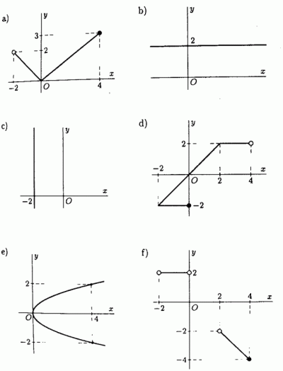
6) Určete definiční obory, obory hodnot a maxima a minima funkcí z předchozí úlohy.

